广东政府集约化平台政府信息公开目录

新增【地方部门平台链接】分类

操作指引

# 背景

中国政府网信息公开目录已添加【地方部门平台链接】分类，省府网也已根据国办的要求，在信息公开目录页面添加了【地方部门平台链接】分类。按照省府的统一安排，全省府办单位（市府、区府、县府）信息公开目录页面需添加【地方部门平台链接】分类，目前，广东省政府网站集约化平台已统一在全省信息公开目录系统前端模版新增读取【地方部门平台链接】分类，全省府办单位（市府、区府、县府）需在后台新增【地方部门平台链接】分类，发布下属府办单位和所属部门信息公开平台链接（下属府办单位在前，所属部门在后），各单位可以参照省府办及下面操作指引进行新增操作。

# 示例

1. 国网政府公开目录（<http://www.gov.cn/zhengce/xxgk/index.htm>），省（区，市）政府信息公开平台在上（一行五个），国务院部门政府信息公开平台在下（一行三个）。

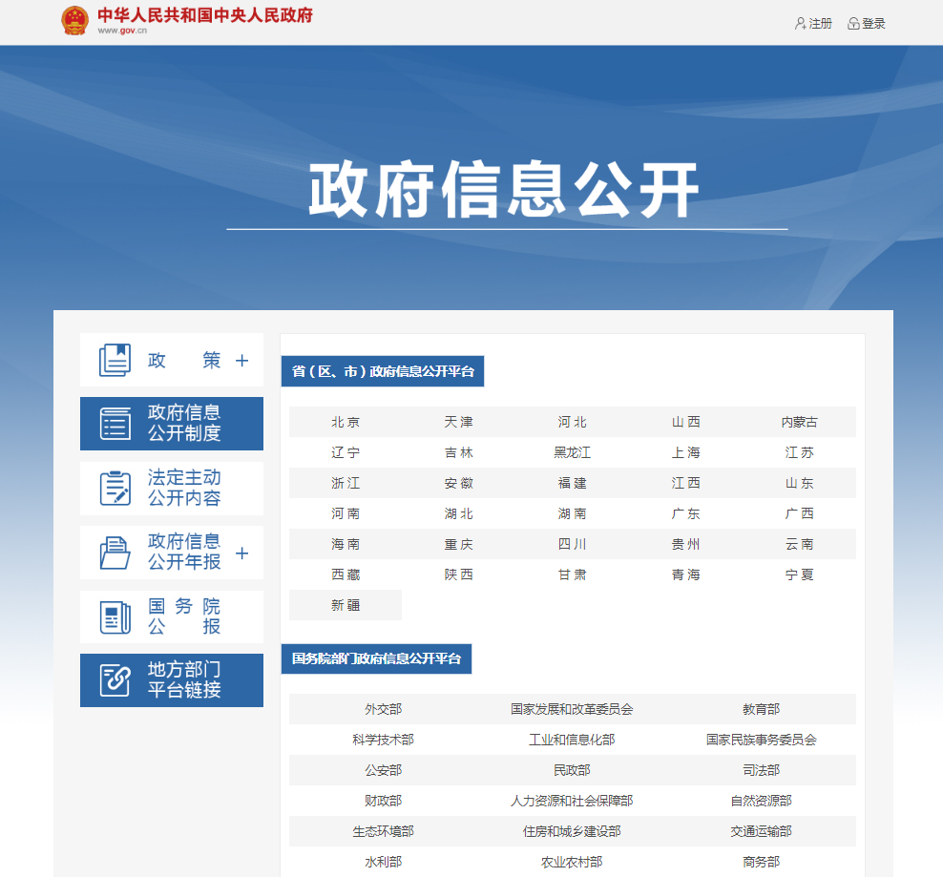

1. 省府网政府公开目录（<http://www.gd.gov.cn/gkmlpt/link>），地级以上市政府信息公开平台在上（一行五个），省政府部门政府信息公开平台在下（一行三个）。

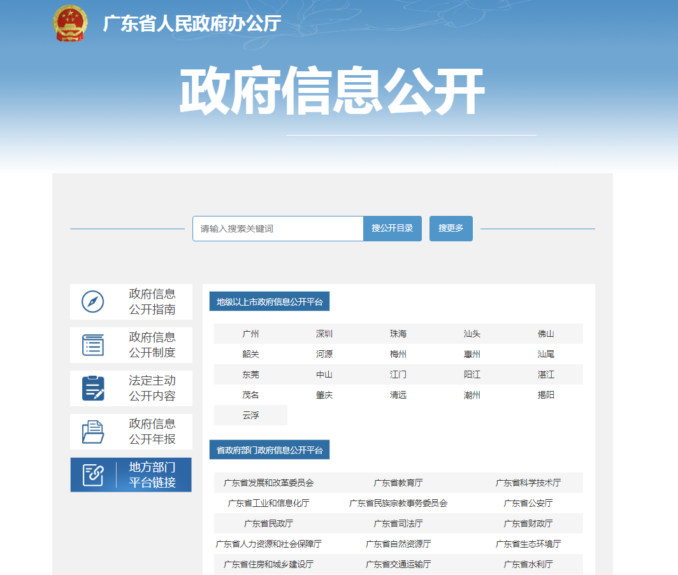

# 操作指引

* 相关单位（即府办单位-市府、区府、县府，部门单位无需操作）在信息公开目录新建名为【地方部门平台链接】的分类（名称必须完全匹配，不能改动），并按照实际情况在该分类下建子分类
* 更新发布信息公开目录的栏目树
* 在网站内容管理（CMS）新建相应的栏目（也可以利用现有的栏目），用下属单位名称和该单位信息公开平台链接创建超链接稿件，一个单位对应一条超链接稿，同步到信息公开目录

详细操作指引如下：

### 市府部门

1. 站点管理员进入【信息公开目录】并点击站点管理-公开目录分类；

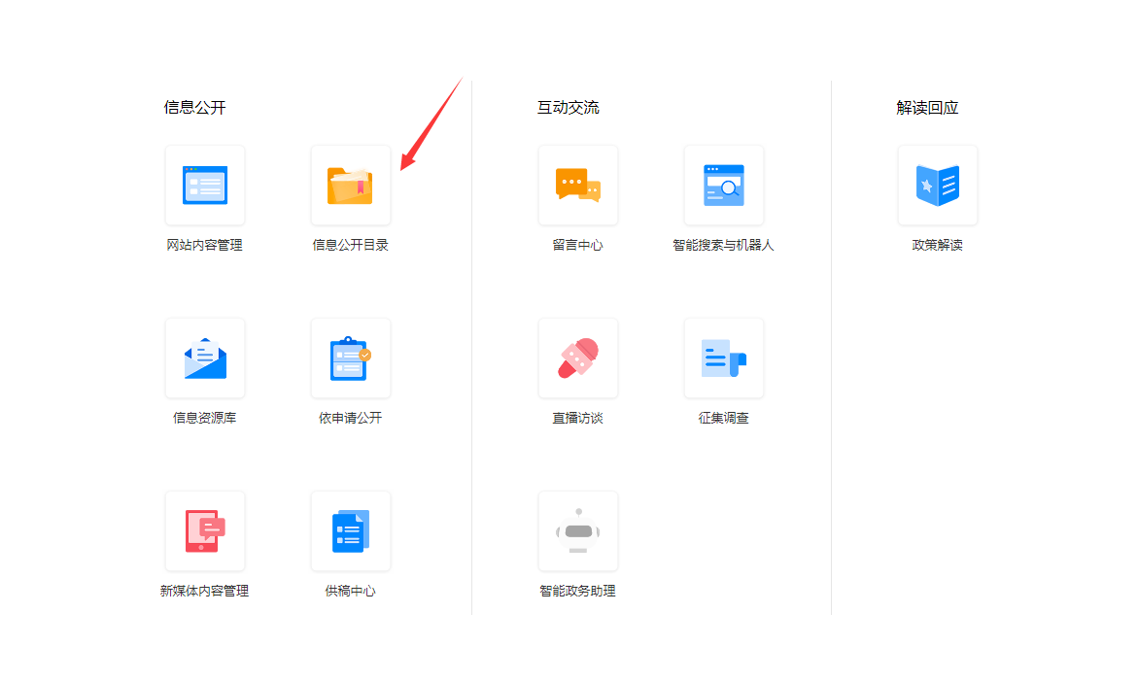

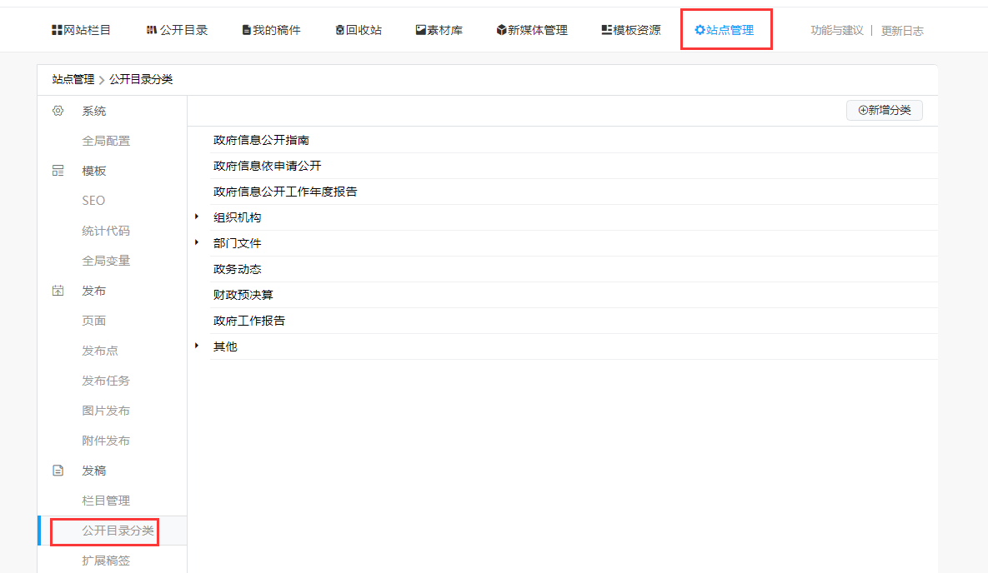

1. 点击【新增分类】，并新增一个名称为【地方部门平台链接】的公开目录分类（注意：分类名称必须严格按照前方标红字段填写）；

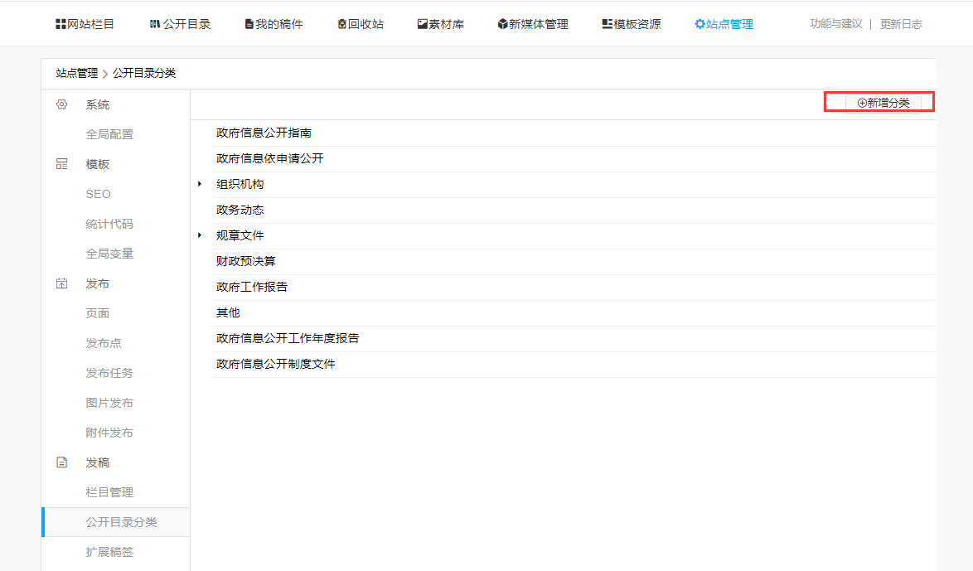

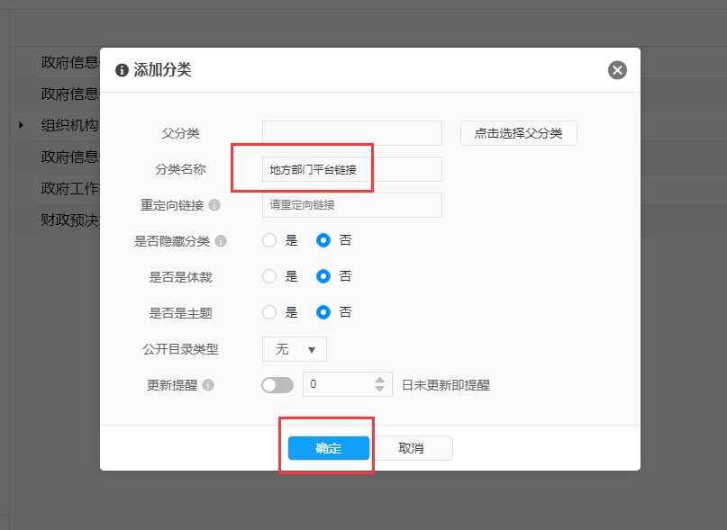

1. 完成地方部门平台链接分类建设后，方可在此分类下新增2个子分类，分别为【区/县政府信息公开平台】和【市政府部门政府信息公开平台】，分类创建完后即可发布公开目录树使分类生效；

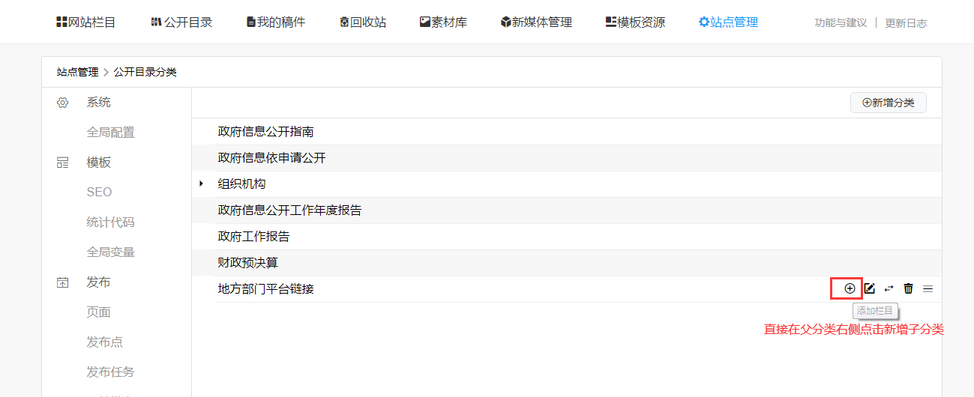

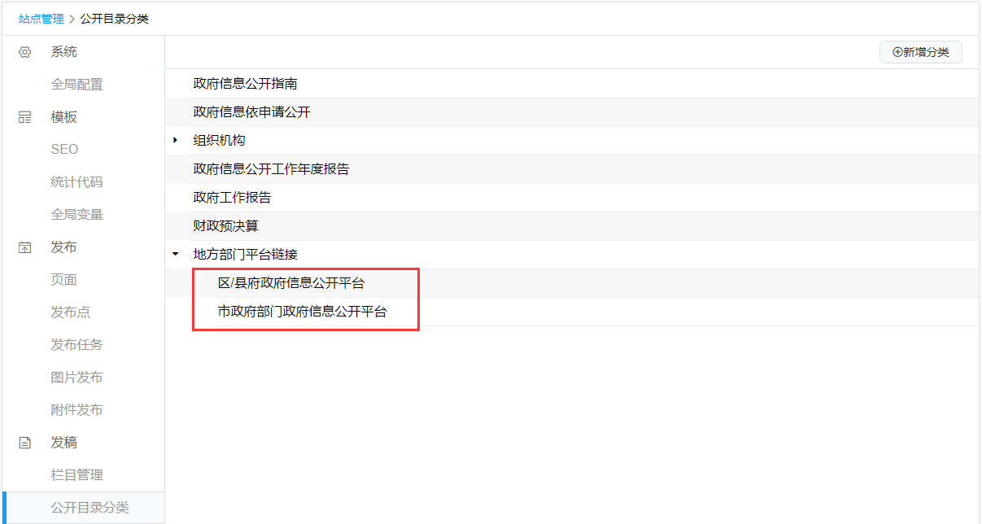

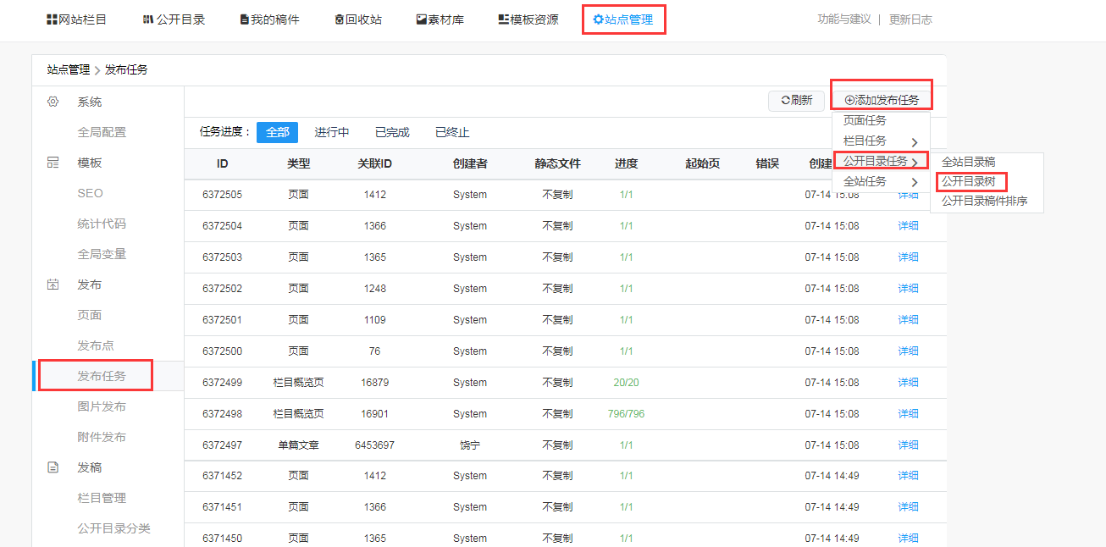

1. 管理员回到网站栏目，可在既有公开目录稿件发稿栏目内新增新栏目做【地方部门平台链接】分类的源稿件发稿箱，亦可在原来栏目内直接发稿（适用于一个栏目多个单位共同发稿件同步到公开目录的单位），下面展示的步骤是在既有公开目录稿件发稿栏目内新增新栏目做发稿箱（在原来栏目内直接发稿的单位可以直接跳到下一步）；
2. 管理员点击站点管理-栏目管理，找到既有公开目录发稿栏目，点击添加新栏目；

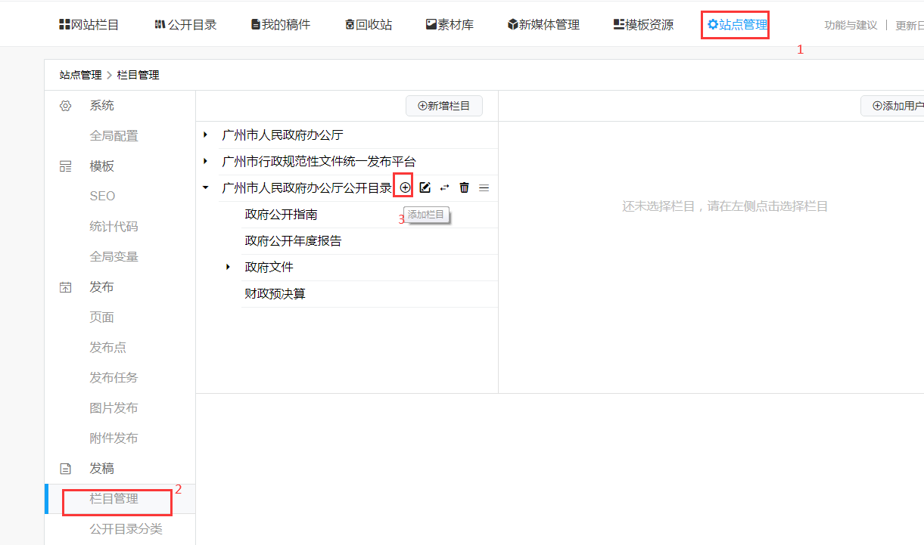

1. 填写栏目名称、发布点、描述、关键词等（不需要给栏目挂上模板）；

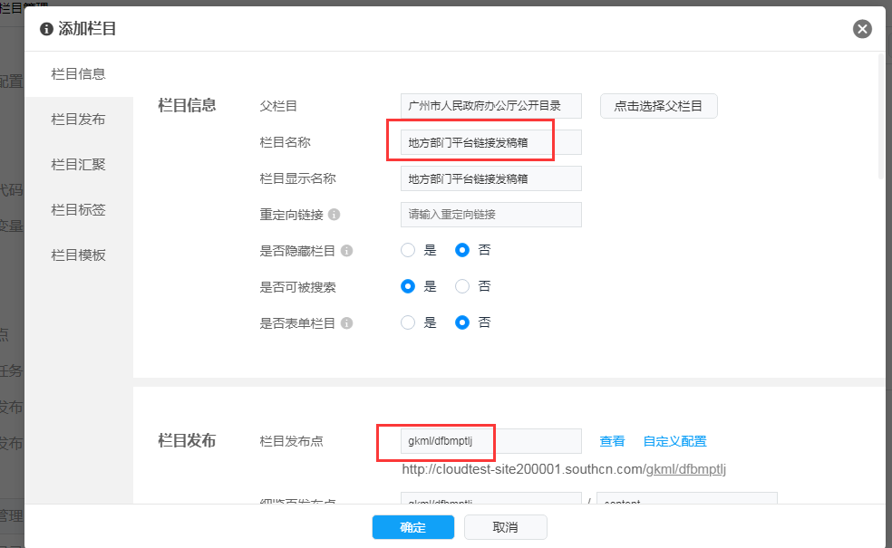

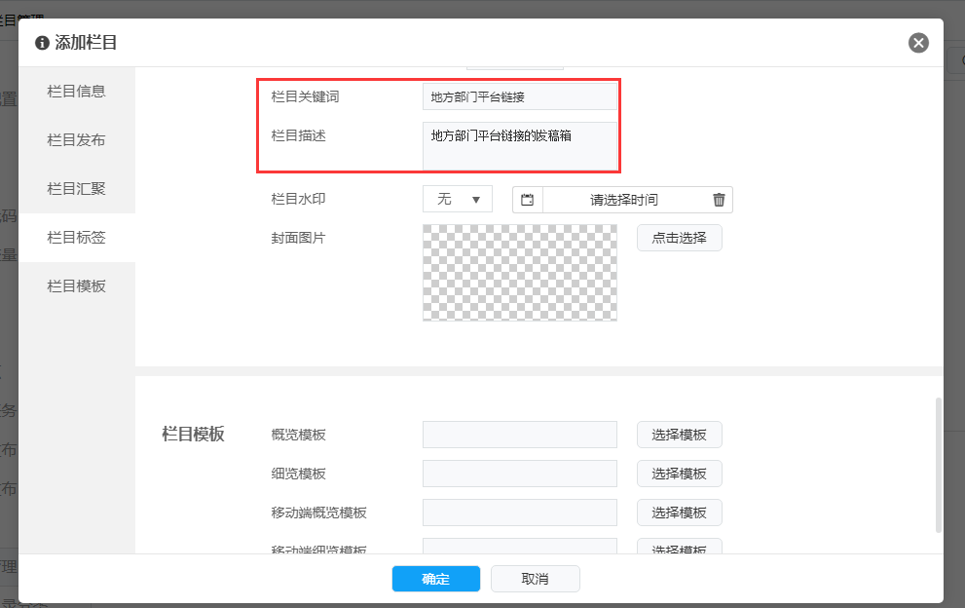

1. 栏目创建完成。

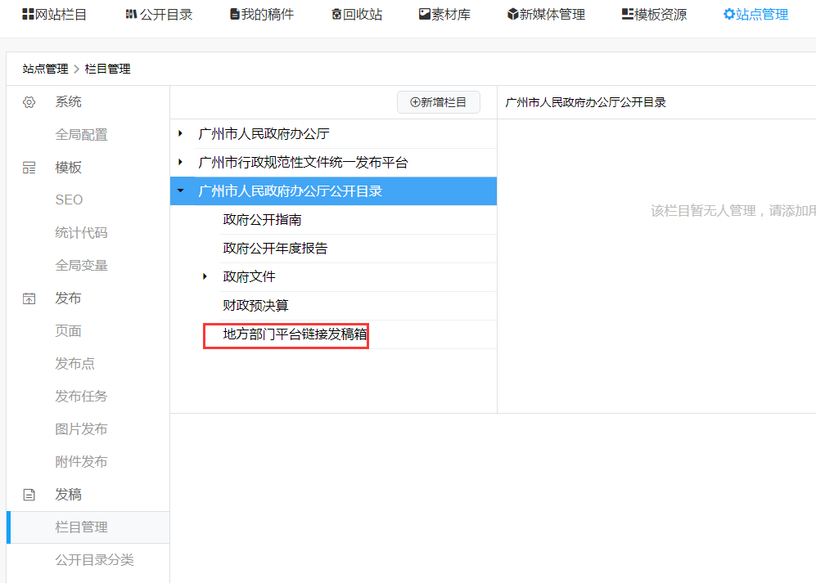

1. 站点管理员或栏目编辑可在此栏目内新建稿件同步到对应的公开目录内（以广州市人民政府为例）；
2. 选择栏目-新增稿件-超链接稿件

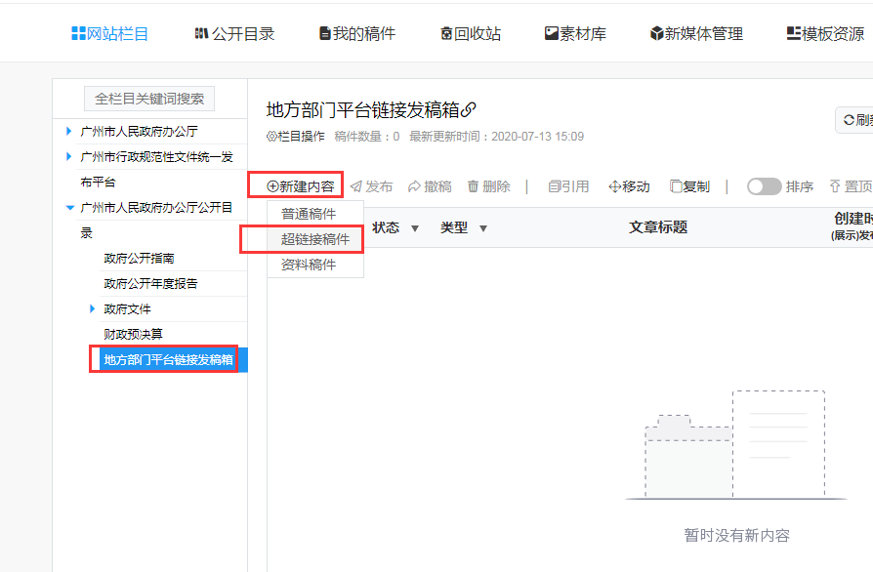

1. 填写稿件名称（如越秀区/广州市发展和改革委员会）、稿件正文链接（越秀区人民政府的公开目录首页链接<http://www.yuexiu.gov.cn/gkmlpt/index>/广州市发展和改革委员会公开目录首页链接<http://fgw.gz.gov.cn/gkmlpt/index>）、稿件来源；以及选择公开目录稿件需要同步的站点、公开目录分类（因越秀区属区府单位，所以选择区/县政府信息公开平台分类；因市发展改革委属于市直单位，所以选择市政府部门政府信息公开平台分类）、成文日期；

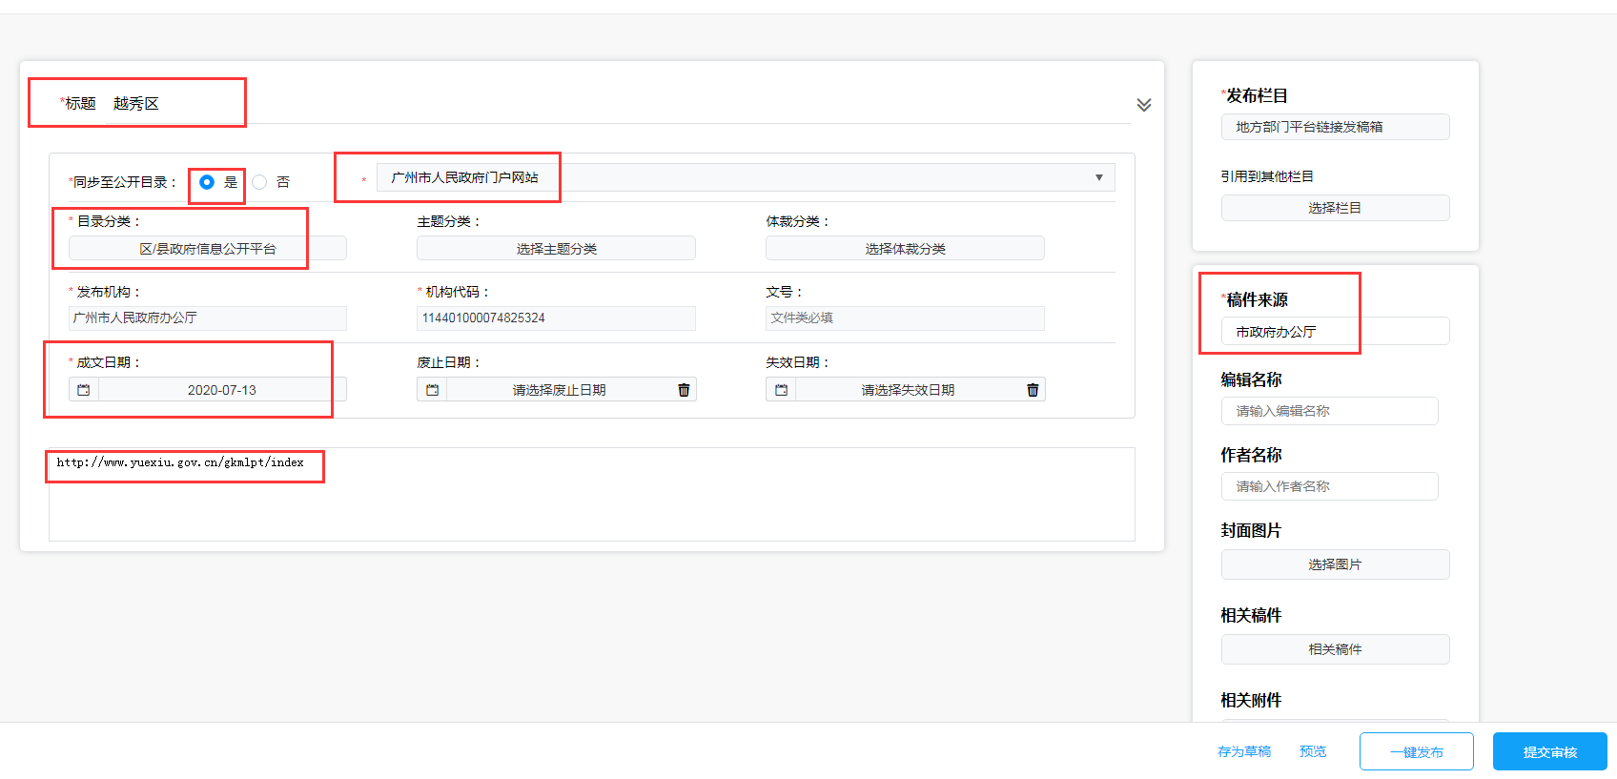

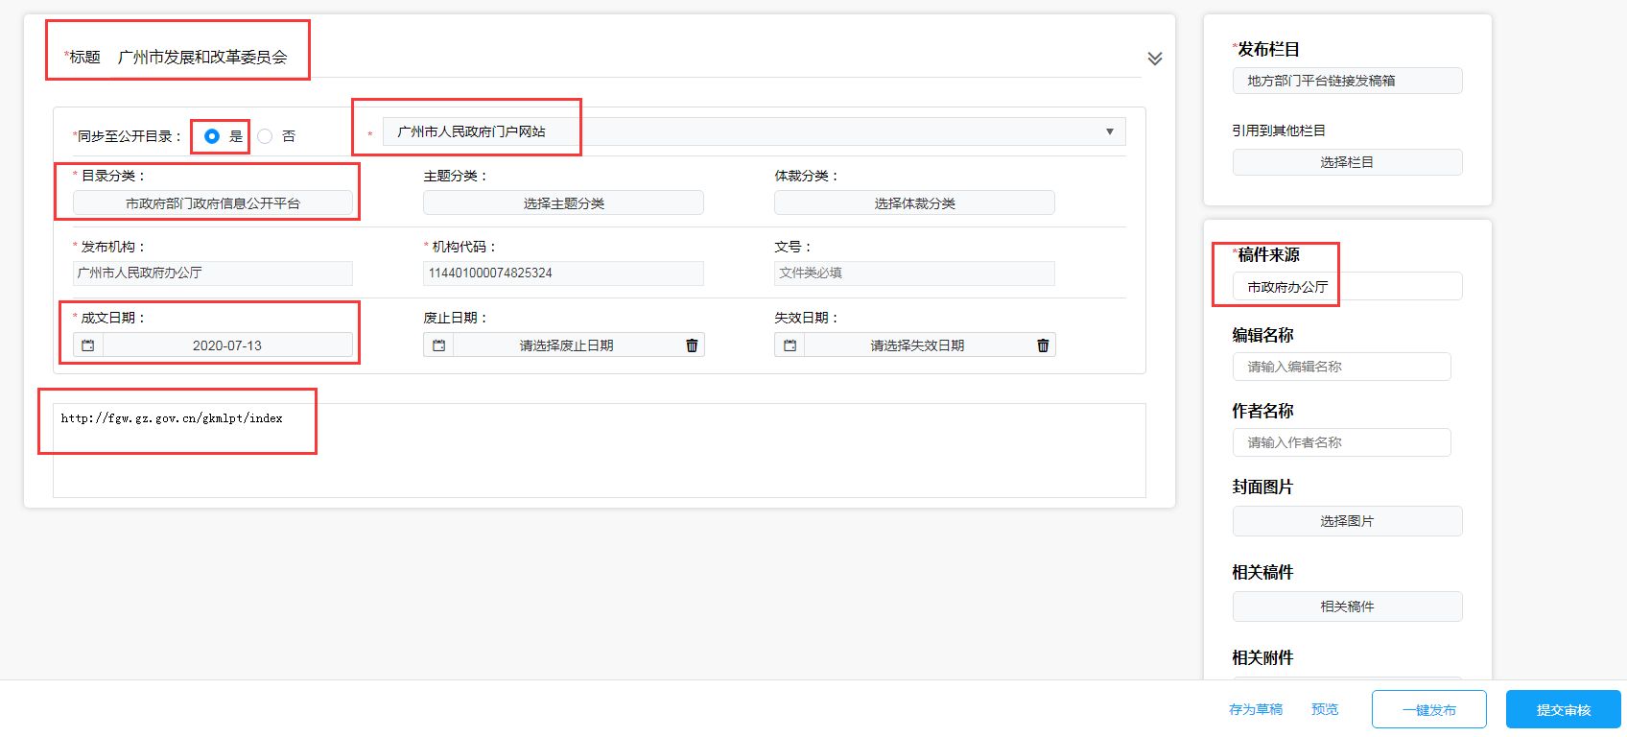

1. 以上内容填写完检查无误后，即可进行稿件审核、发布，发布完成将自动同步到公开目录对应分类。【区县政府单位为一行5个，市直单位为一行3个】

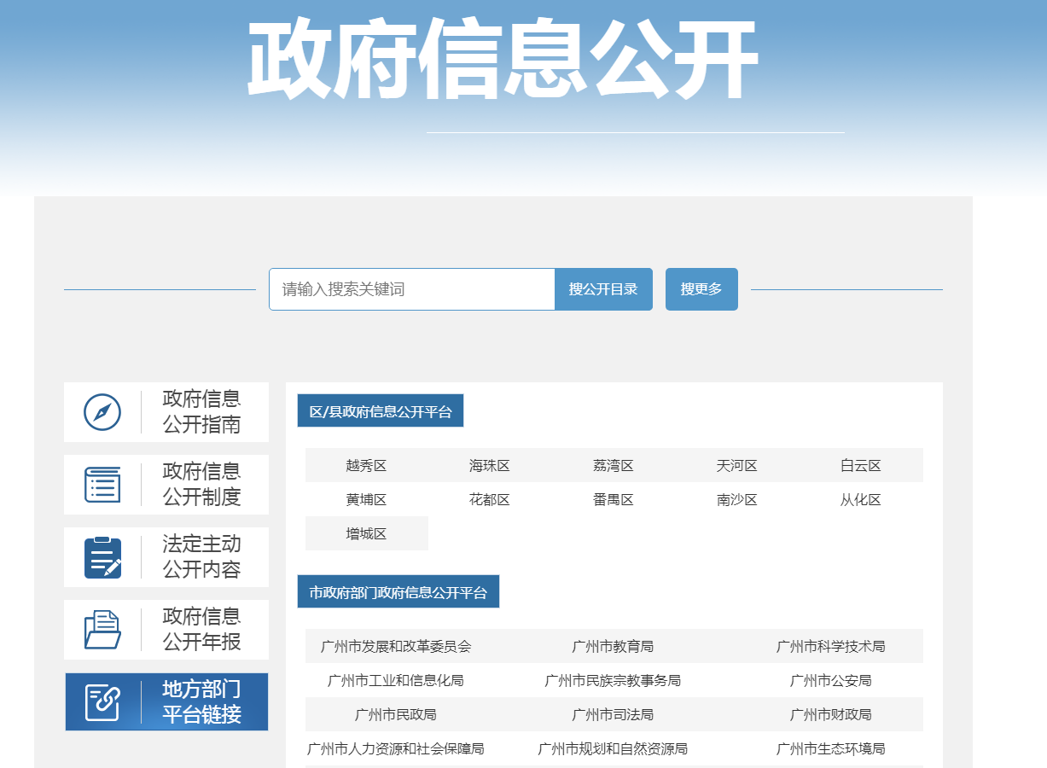

### 区府部门、县府部门

1. 站点管理员进入【信息公开目录】并点击站点管理-公开目录分类；





1. 点击【新增分类】，并新增一个名称为【地方部门平台链接】的公开目录分类（注意：分类名称必须严格按照前方标红字段填写）；





1. 完成地方部门平台链接分类建设后，方可在此分类下新增2个子分类，分别为分别为【镇街政府信息公开平台】和【区政府部门政府信息公开平台】或【县政府部门政府信息公开平台】，分类创建完后即可发布公开目录树使分类生效；



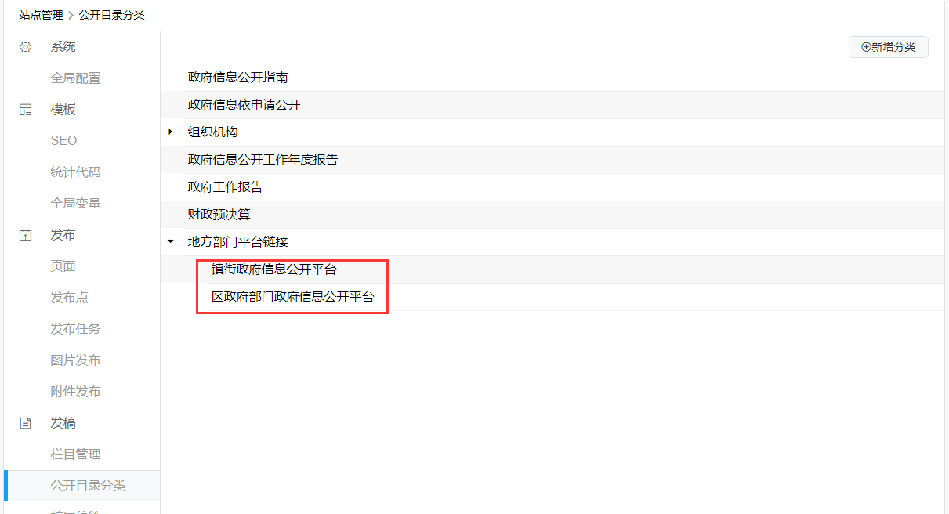



1. 管理员回到网站栏目，可在既有公开目录稿件发稿栏目内新增新栏目做【地方部门平台链接】分类的源稿件发稿箱，亦可在原来栏目内直接发稿（适用于一个栏目多个单位共同发稿件同步到公开目录的单位），下面展示的步骤是在既有公开目录稿件发稿栏目内新增新栏目做发稿箱（在原来栏目内直接发稿的单位可以直接跳到下一步）；
2. 管理员点击站点管理-栏目管理，找到既有公开目录发稿栏目，点击添加新栏目；



1. 填写栏目名称、发布点、描述、关键词等（不需要给栏目挂上模板）；





1. 栏目创建完成。



1. 站点管理员或栏目编辑可在此栏目内新建稿件同步到对应的公开目录内（以越秀区人民政府为例）；
2. 选择栏目-新增稿件-超链接稿件



1. 填写稿件名称（如北京街/越秀区发展和改革局）、稿件正文链接（越秀区人民政府北京街道办事处的公开目录首页链接<http://www.yuexiu.gov.cn/gzyxbjj/gkmlpt/index>/越秀区发展和改革局公开目录首页链接<http://www.yuexiu.gov.cn/gzyxfg/gkmlpt/index>）、稿件来源；以及选择公开目录稿件需要同步的站点、公开目录分类（因北京街属镇街单位，所以选择镇街政府信息公开平台分类；因区发展改革局属于区直单位，所以选择区政府部门政府信息公开平台分类）、成文日期；

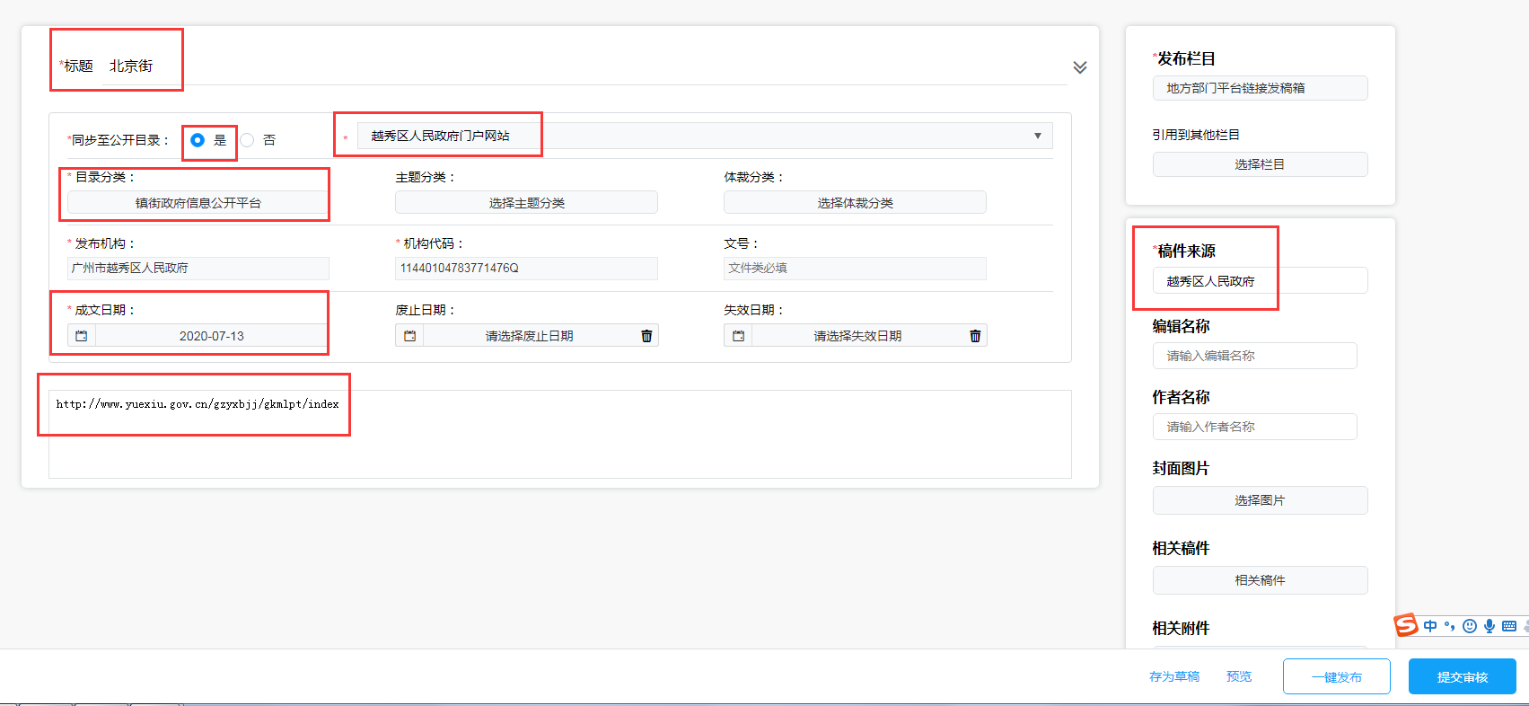

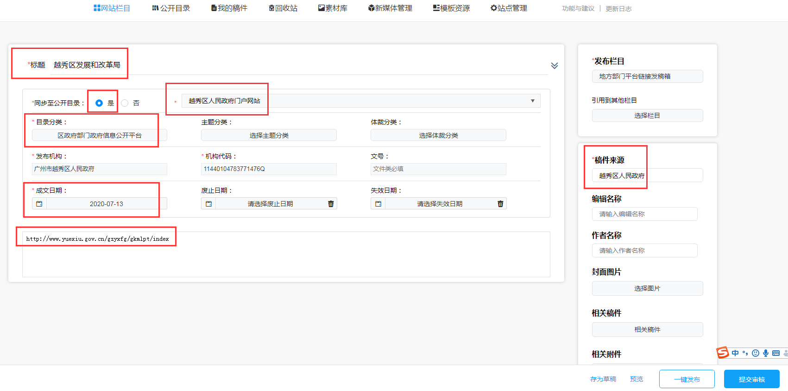

1. 以上内容填写完检查无误后，即可进行稿件审核、发布，发布完成将自动同步到公开目录对应分类。【镇街政府单位为一行5个，区直单位为一行3个】

